**2024届毕业设计资料归档要求和重要时间节点**

**一、毕业设计存档材料要求及注意事项：**

**1、学生负责材料：**

**（i）纸质材料：所有材料（必须是签好字或有电子签名的版本）装入论文袋，并在论文袋表格上填写所有材料名称和份数。**

**必须要装入的材料有：**

(1)开题报告（完成签字的）

(2)毕业设计中期检查表（完成签字的）

(3)论文指导记录（完成签字的）

(4)论文（完成签字的），另外，今年学校要求直接将终稿论文查重报告（简版就行）装订在论文最后。

(5)毕业设计题目修改申请表（完成签字的）（若没有变更题目则不需要）

**（ii）上传到格子达系统材料：所有材料按照要求规范命名上传，命名规范如下，学号+姓名+毕业设计题名+材料名称。**

**例如：200505010206+张三+停车场自动收费系统+开题报告。**

**必须要上传的材料有：**

(1)开题报告（签字完的pdf版本）

(2)毕业设计中期检查表（签字完的pdf版本）（不是交叉检查那个）

(3)论文指导记录（签字完的pdf版本）

(4)论文第一次查重稿

(5)论文第二次查重稿

(6)答辩后论文终稿，word版本和pdf版本都要。

(7)查重报告（系统会自动产生）

**（iii）刻录光盘（8或者9份内容）：所有材料按照要求规范命名，命名规范如下，学号+姓名+毕业设计题名+材料名称。**

**例如：200505010206+张三+停车场自动收费系统+开题报告。**

(1)开题报告（签字完的pdf版本）

(2)毕业设计中期检查表（签字完的pdf版本）

(3)论文指导记录（签字完的pdf版本）

(4)终稿论文

(5)终稿论文查重报告（简版就行）

(6)毕业答辩PPT

(7)毕业设计源代码压缩包

(8)毕业设计题目修改申请表（若没有变更题目则不需要）（签字完的pdf版本）

样例如下：

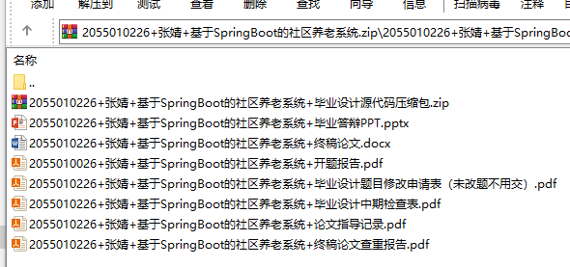

**（iv）备份电子稿（这是要发给指导教师的，6份或7份内容，其实就是刻盘内容里减去毕业设计源代码压缩包这一项，剩下的其他都要，每个文件如前述规范命名，最后做成一个压缩包，命名为学号+姓名+毕业设计题名，发送给指导教师）：**

样例如下：

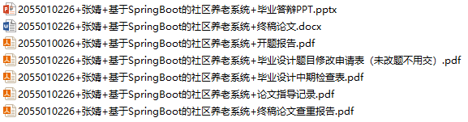

其中：查重论文是去掉致谢，任务书（保留封面，摘要，目录，正文，参考文献）；查重报告为终稿论文查重生成的报告。

**2、指导教师负责的材料工作：**

1. **在格子达系统完成研究方向和实践导师两个字段信息的填写。**
2. **对学生在格子达上传的资料和学生发送的备份电子资料检查其是否符合要求和齐全。**

**3、各组秘书负责的材料工作：**

1. **全组指导教师所带学生毕业论文纸质档和附录光盘**
2. **全组指导教师所带学生毕业论文电子备份**
3. **成绩表的潜质纸质档和电子档**
4. **答辩记录本**
5. **答辩评分卡**
6. **答辩安排文件**
7. **中期交叉检查测试表纸质和电子版**
8. **终期交叉检查测试表纸质和电子版**

**4、指导人评语、评阅人评语、答辩成绩都需要填写学生成绩等级，而不是分数。指导人/评阅人评语建议手写，如打印填写的话，建议评语模版为：小四（或四号）字体，1.25倍行距，内容居中。任务书上学生和指导老师手写签字。**

**5、各组秘书老师请将答辩后最终成绩表按本部和潇湘分别统计，务必将学生姓名、学号填写正确，以方便录入教务系统。**

**6、纸质版毕业设计文本必须与秘书上交的成绩表中题目一致，各组秘书上交的成绩表中包含的毕业设计题目、题目类型、课题来源等数据将视为最终数据录入教务系统，如毕业设计纸质文本与其有出入，将以秘书上交的成绩表中题目为准。教务办在成绩录入后核对录入系统的题目是否与纸质版毕业设计一致，如有不一致，只能通知指导老师修改纸质版毕业设计题目（届时学生已离校），因此建议老师们认真核对，以免造成后续重复性工作。**

**7、纸质版毕业论文装订与打印:**

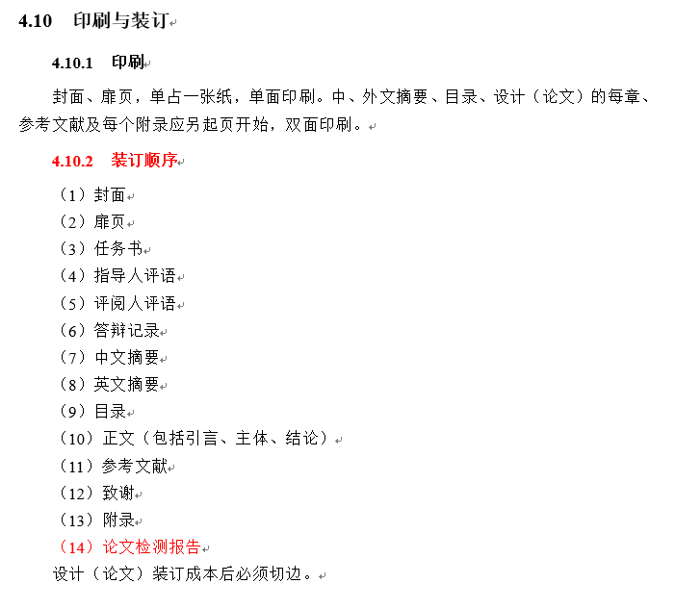**印刷：封面、扉页，单占一张纸，单面印刷。中、外文摘要、目录、设计（论文）的每章、参考文献及每个附录应另起页开始，双面印刷。**

**详细内容见学校文件《关于做好2024届本科生毕业设计（论文）工作的通知》之《毕业设计（论文）要求与撰写规范（本部 \潇湘 理工类）》。**

**二、毕业设计(论文)的几个时间节点设置如下:**

**(1) 封面时间:** 二〇二四年 五 月 二十八日

**(2)任务书系主任签字时间：**2023年 12 月7日

**(2) 任务书学生设计(论文)时间:** 2023 年12 月 12 日 至 2024年 5 月28 日

**(3) 任务书发题时间:** 2023年 12 月6日

**(4) 指导人评语时间：**2024年5月29日

**(5)评阅人评语时间：**2024年5月30日

**(6) 答辩记录日期：**2024年5月31日-6月4日之间（小组答辩具体时间）。